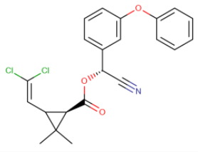
氯氰菊酯，化学式为C22H19CL2NO3，又称灭百可、安绿宝等，工业品为黄色至棕色粘稠固体，60℃时为粘稠液体。是一种杀虫剂。属中等毒类，对皮肤粘膜有刺激作用。加热超过220℃，氯氰菊酯会分解生成氰化物气体。

鼠抗氯氰菊酯单克隆抗体说明书
【中文名称】鼠抗氯氰菊酯单克隆抗体
【英文名称】Mouse monoclonal antibody against cypermethrin
【货 号】LD-Ab404
【来 源】Balb/c 小鼠
【亚 型】IgG
【物理性状】液体，避免反复冻融
【ELISA 效价】 0.005M PBS 体系下1:200000 以上
【IC₅₀ 】0.5ppb（µg/Kg）
【缓冲液】0.01M PBS PH7.4 不加防腐剂
【储存及有效期】-20℃以下，3 年，避免反复冻融
【相关产品】鼠抗吡虫啉单克隆抗体；鼠抗噻虫啉单克隆抗体；鼠抗百菌清单克隆抗体
氯氰菊酯抗原说明书
【中文名称】氯氰菊酯全抗原
【英文名称】Cypermethrin-Protein Conjugate
【货 号】LD-Ag404
【蛋白载体】牛血清白蛋白/卵清白蛋白/匙孔血蓝蛋白BSA/OVA/KLH
【物理性状】液体，避免反复冻融
【ELISA效价】 0.005M PBS 体系下1:30000以上
【免疫层析效价】 1:40以上，偶联比大于1:60
【蛋白浓度】5.0 mg/ml
【缓冲液】0.01M PBS PH7.4无防腐剂
【储存条件】-20℃以下
【有效期】2年，避免反复冻融

